웹감시반 단말

업데이트 매뉴얼

CDO - IoT시스템개발팀

|  |  |  |  |
| --- | --- | --- | --- |
| 버전 | 작성일 | 작성자 | 내용 |
| 1.0 | 2024년 4월 16일 | 정연욱 | 초안 |
|  |  |  |  |
|  |  |  |  |
|  |  |  |  |

내용

1. 개요 4

2. 단말기 USB Memory Stick으로 직접 업데이트 하기 5

1. 개요

본 문서는 웹감시반 단말 폄웨어 (Firmware) Software 업데이트 방법에 대해 기술 하고 있습니다.

1. . 단말기 USB Memory Stick으로 직접 업데이트 하기

2.1 펌웨어 업데이트 파일을 다운로드 해 둡니다.

- Github 준비중

- 압축 파일을 다운 받습니다.

2.2 USB Memory Stick 을 준비하고 다음과 같이 포맷을 합니다.

“FAT32” 로 진행 하는데 만약 항목이 없다면 “eFAT”로 포맷합니다.

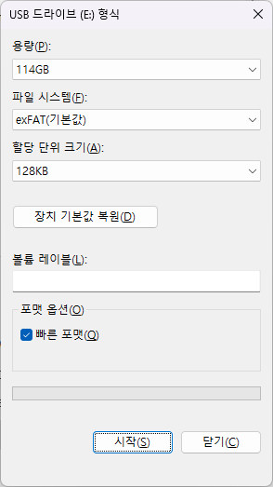

2.3파일 USB Memory Stick으로 옮기기

다운받은 파일의

압축을 풀면 다음 폴더명이 보입니다.

“firmware_update” 폴더 통째로 USB Memory Stick 제일 상위에 root 디렉토리에 복사하여 집어 넣습니다.

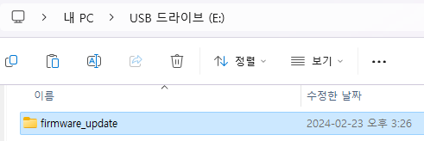

  * 참고로 “firmware_update”폴더 밑에

“rootfs.img” 파일이 있으며 “uboot.img” 등의 파일이 경우에 따라 있을 수 있습니다.

2.4. 업데이트 작업 진행 하기

iMON 보드로 가서 전원을 빼 둡니다.

하기 그림의 위치에 정확하게 USB Memory Stick을 꼽습니다.

=> 그리고 전원을 킵니다.

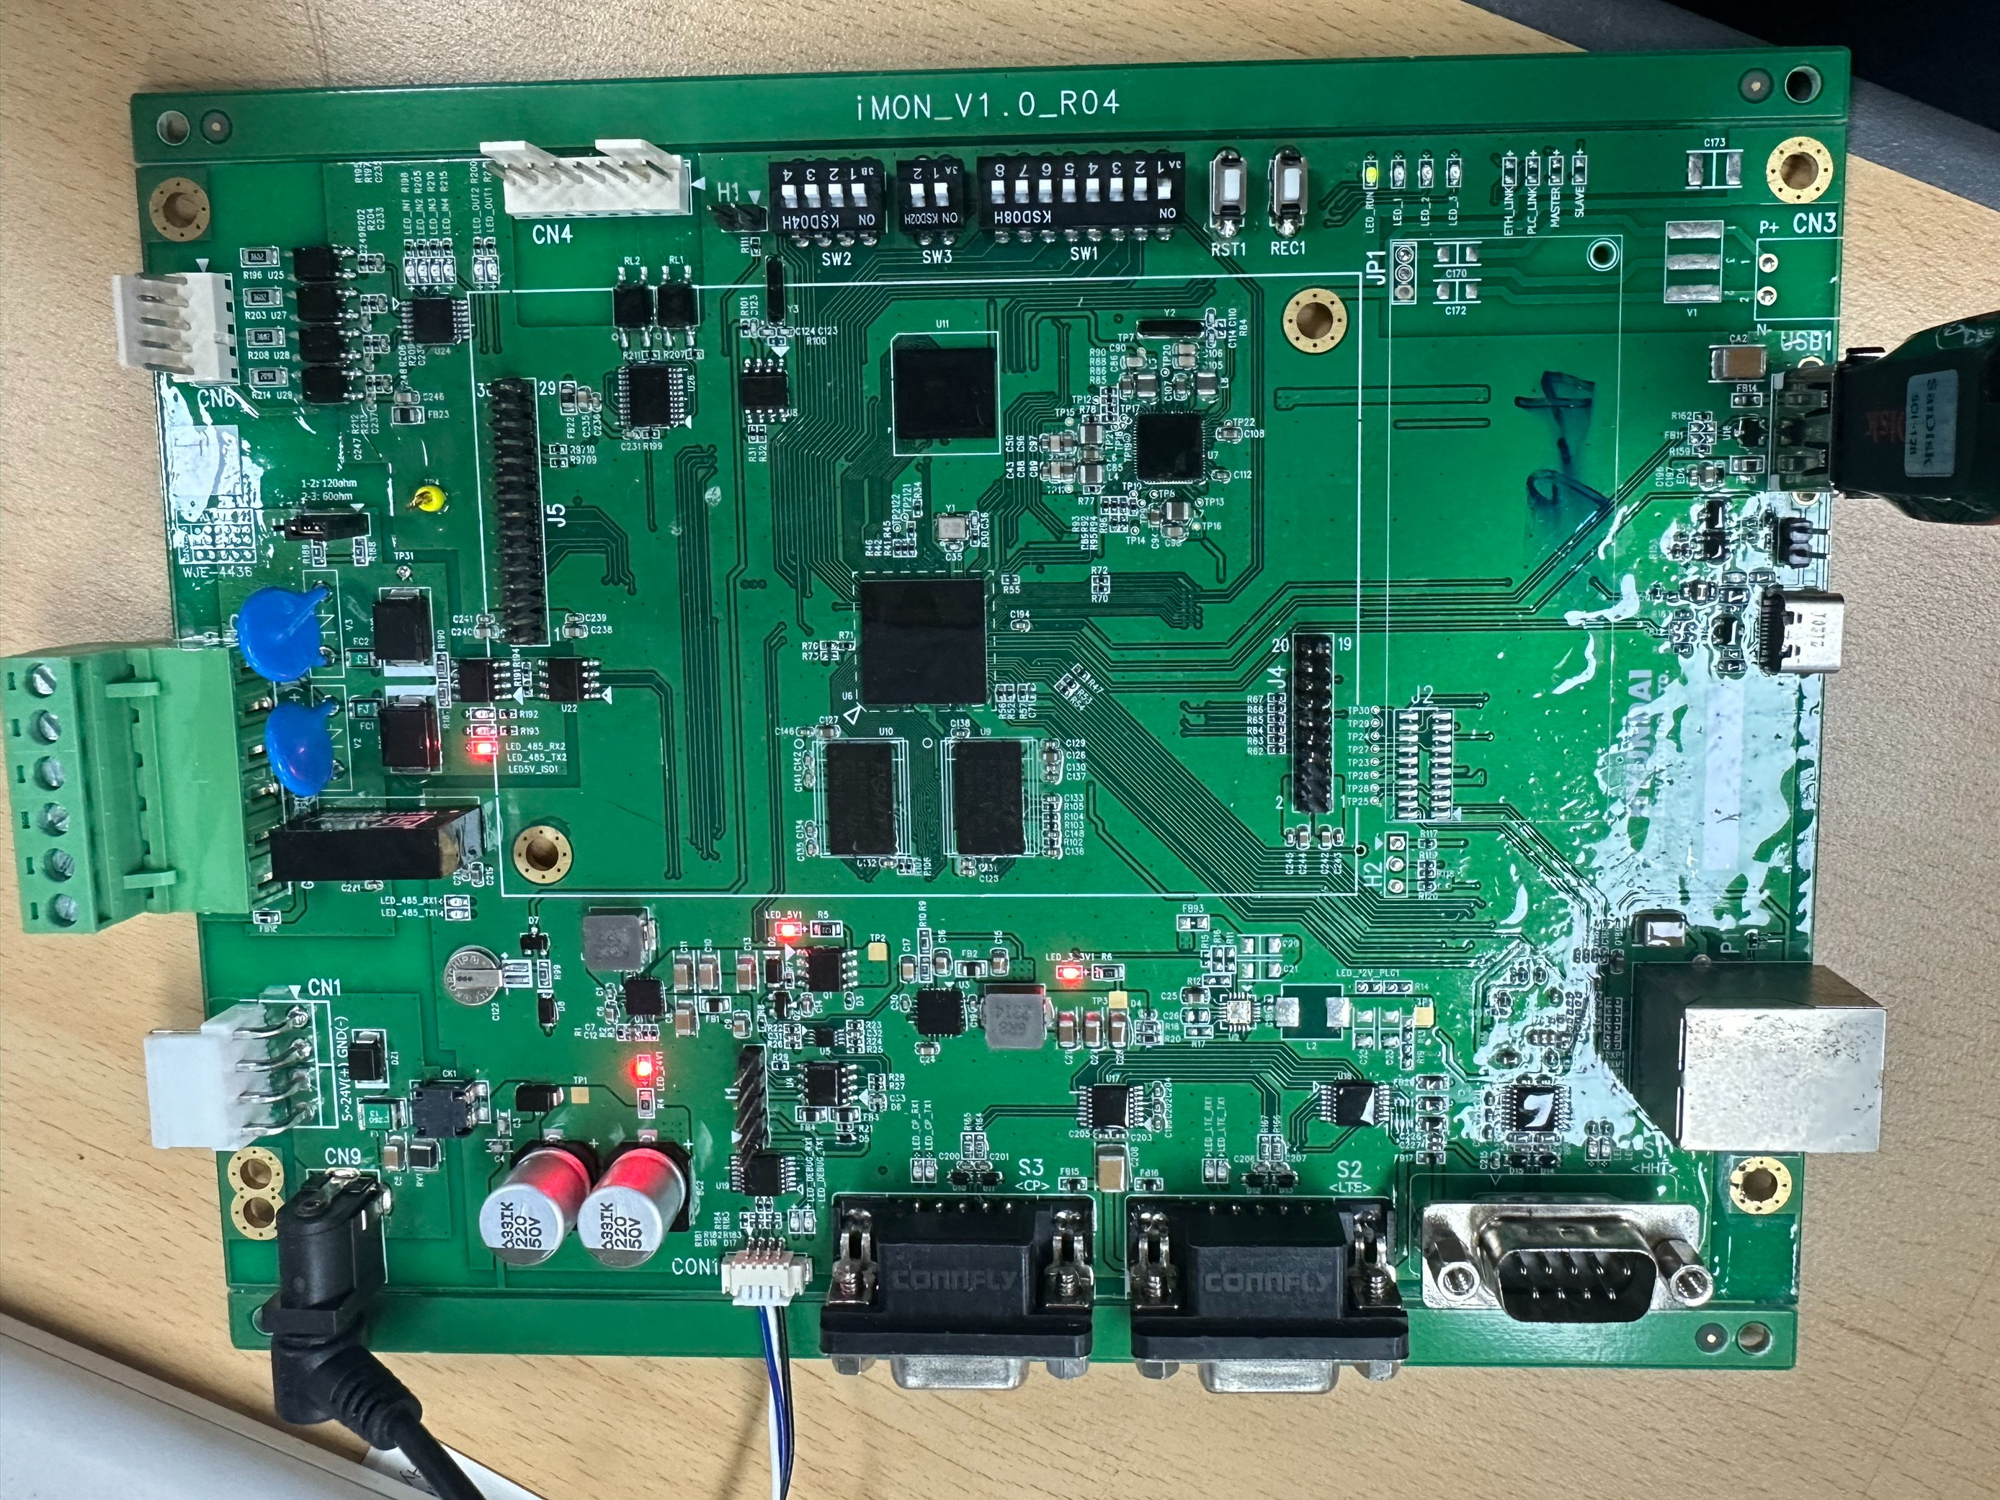

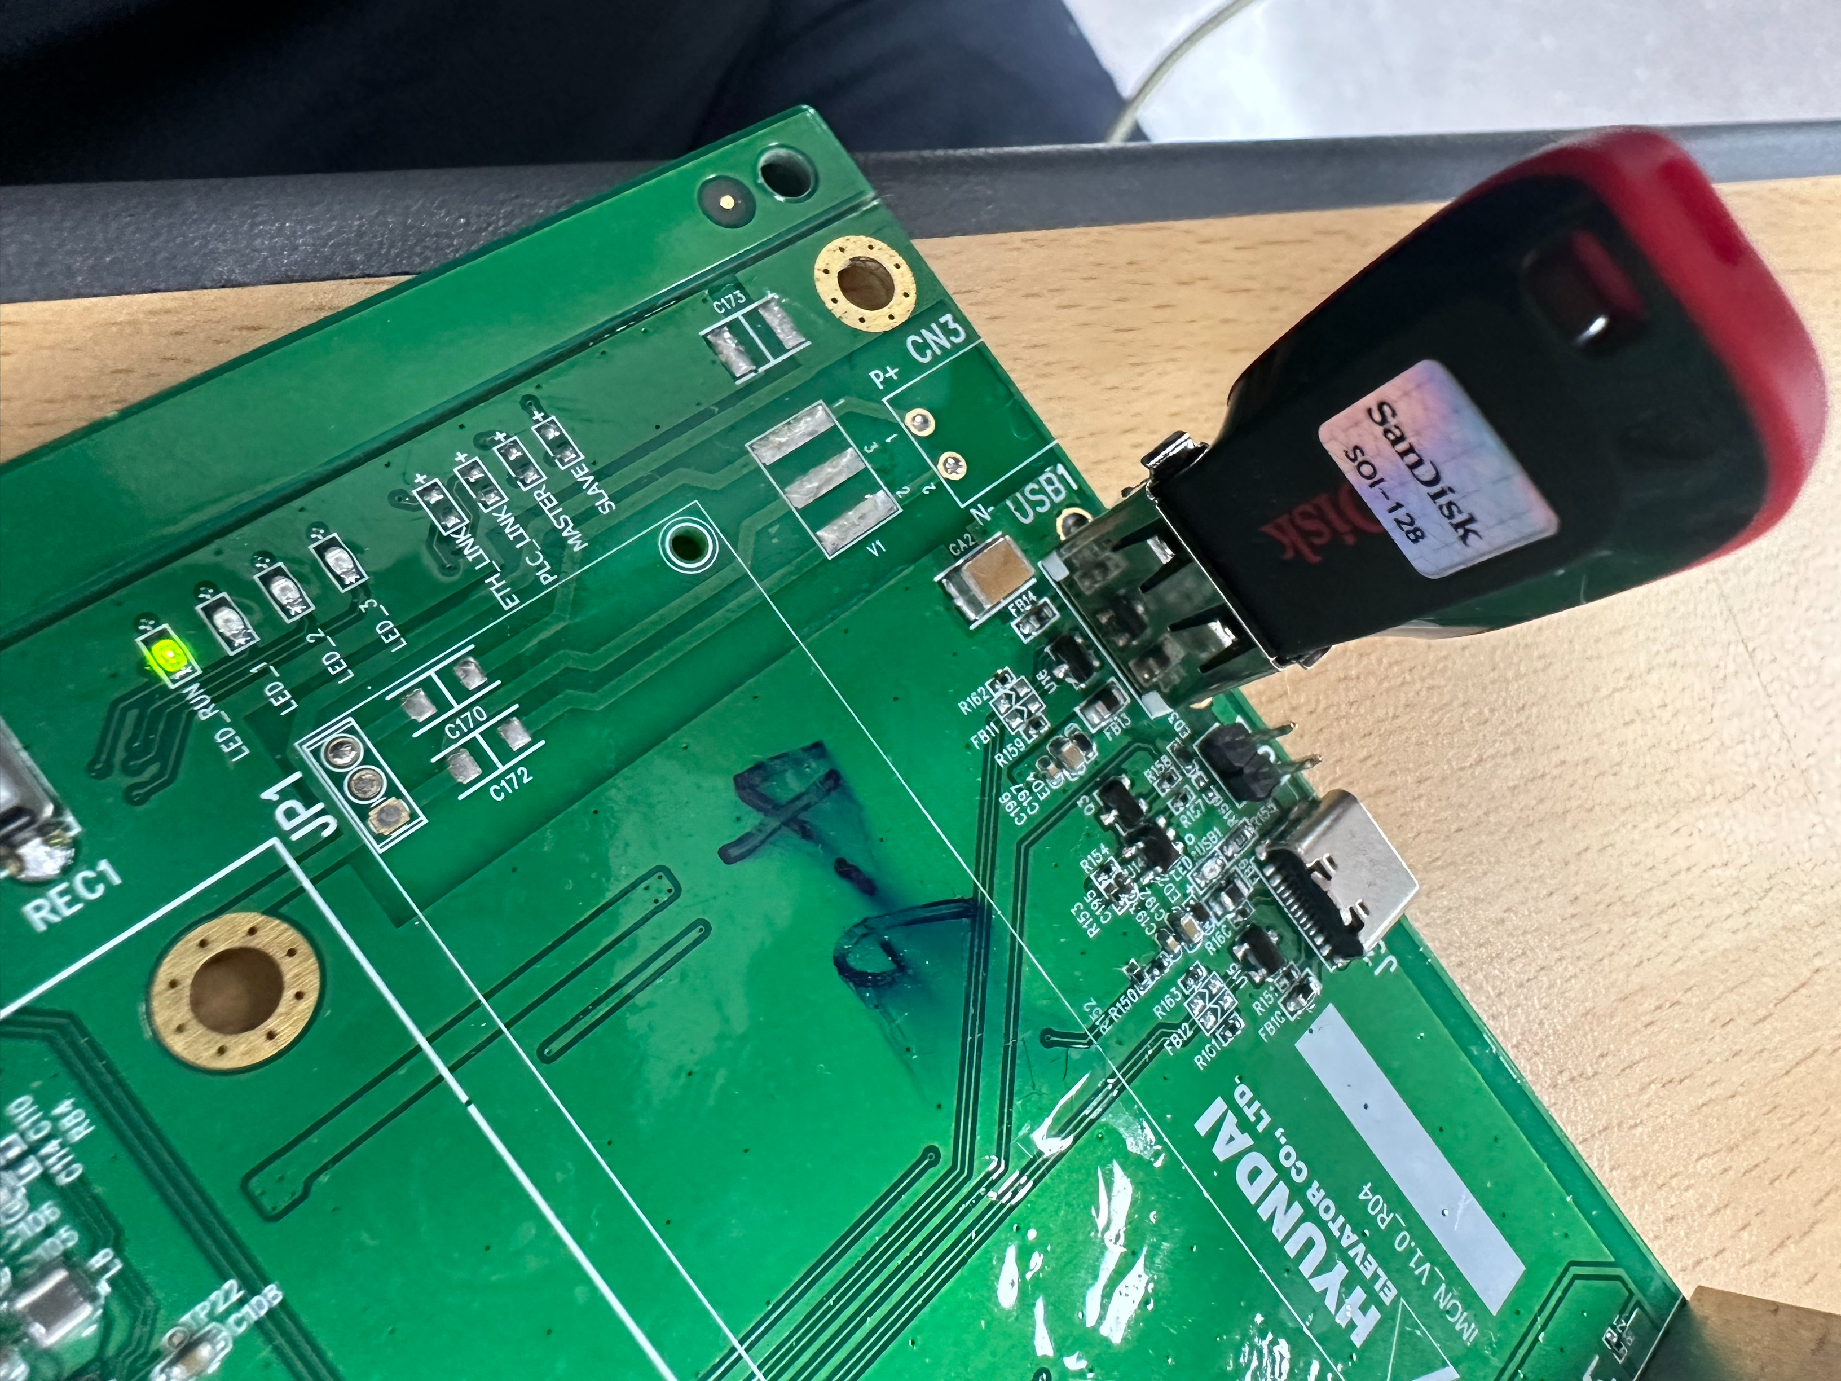

LIVE 녹색 LED가 켜져서 점등 되어 있다면 정상 업데이트 중입니다.

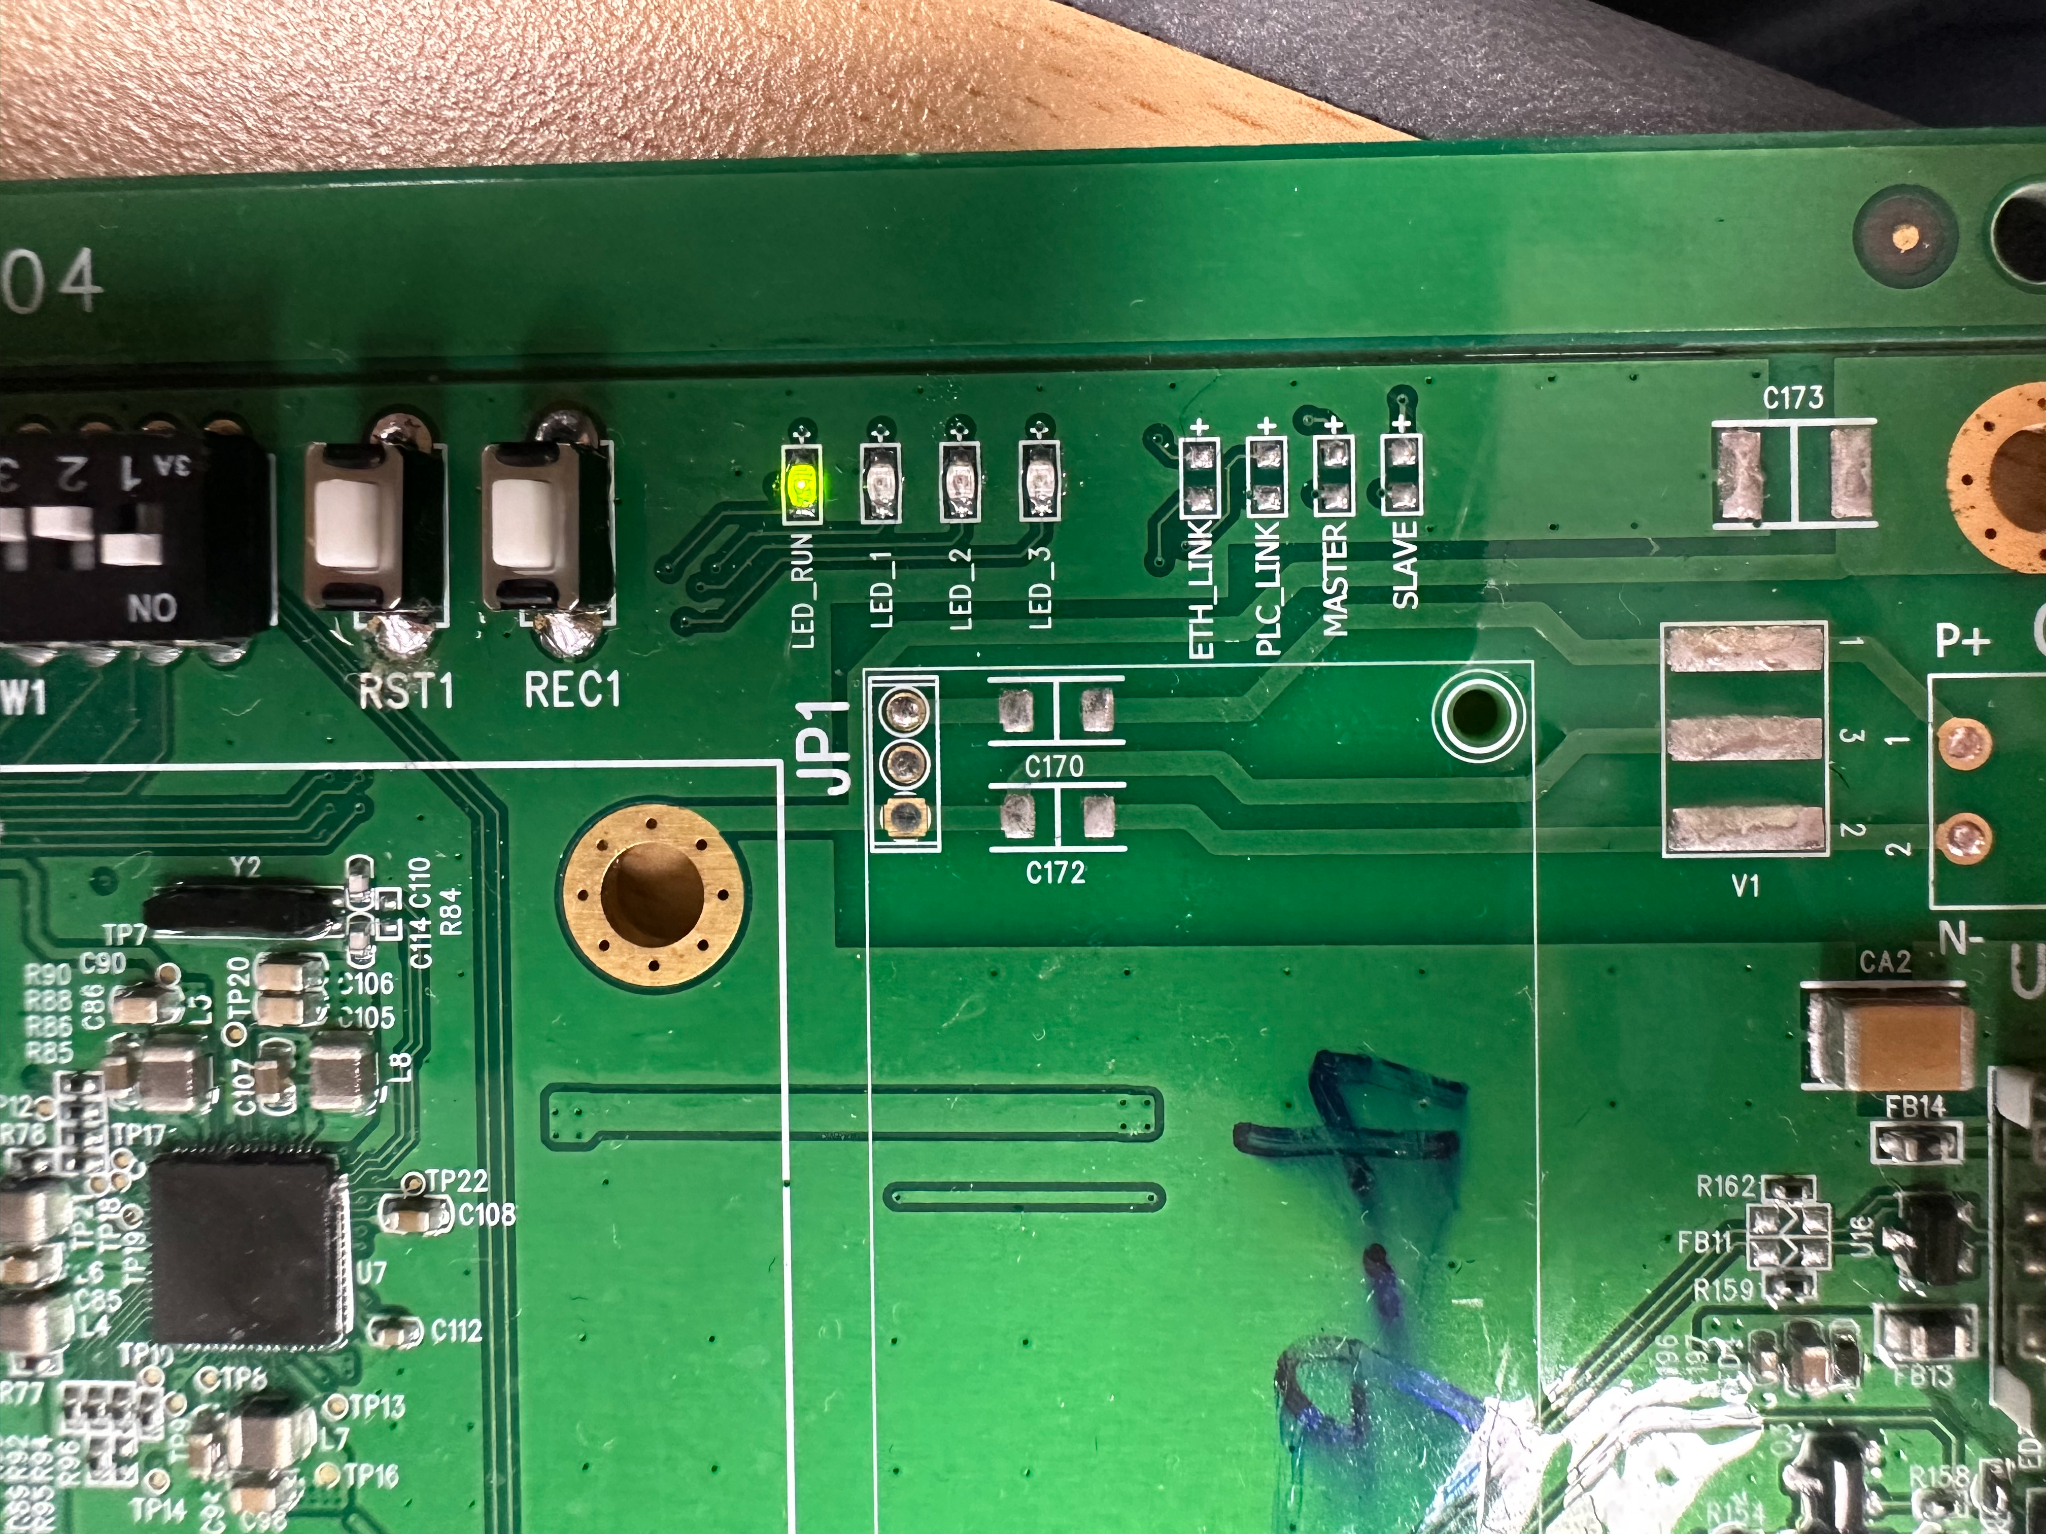

2.5. 최동 동작 확인하기

최종 완료 되면 LIVE LED 빠르게 점/멸합니다.

1. . OTA 방식으로 업데이트 하기